Министерство образования и науки Российской Федерации

Федеральное агентство по образованию

Саратовский государственный технический университет

Кафедра «Автоматизация и управление технологическими процессами»

Определение качества процессов управления САУ по переходным характеристикам

Выполнил: студент гр. АТП-31

Сизов Юрий Сергеевич.

Проверил:

Игнатьев Александр Анатольевич.

Саратов, 2011 г.

Вариант №16

*Задание 1:* Применить преобразования Лапласа (прямое и обратное) получить аналитическое выражение для передаточной функции **W(p), h(t), w(t).**

*Задание 2:* Построить график переходной функции и импульсной переходной функции **h(t), w(t),** и определить параметры качества переходного процесса.

**tp –** время регулирования, **σ –** перерегулирование.

*Задание 3:* Определить при каком условии переходной процесс в САУ качественно изменит свой характер.

*Задание 4:* Определить при каком условии САУ становится не устойчивым.

**Дано:**

$$a=1;b=1.6;c=30; k=16$$

$$a\ddot{y}+b\dot{y}+cy=kx$$

**Решение:**

*Задание 1:*

$p^{2}y\left(p\right)+1,6py\left(p\right)+30y\left(p\right)=16x(p)$ $p^{2}y\left(p\right)+0.2py\left(p\right)+10y\left(p\right)=2x(p)$

Записываем передаточную функцию апериодического звена 2-го порядка:

$W\left(p\right)=\frac{2}{p^{2}+1,6p+30}$ и приводим к виду диф.ура звена: $0.033p^{2}+0.053p+1$. Из уравнения следует, что Т=0,28, λ=0,02

Получаем аналитическое выражение переходной функции:



Получаем аналитическое выражение импульсной переходной функции:





$$ω\left(t\right)=h`(t)$$

*Задание 2:*

**Строим график переходной функции** **:**

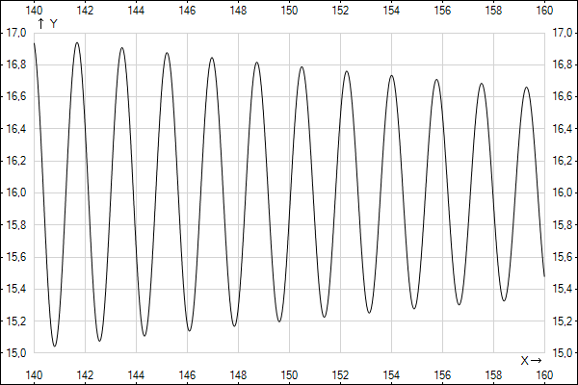

Определяем время перерегулирования переходного процесса σ=(32-16)/16=1

Определяем время регулирования tn=149 с.

**Строим график импульсной функции** **:**

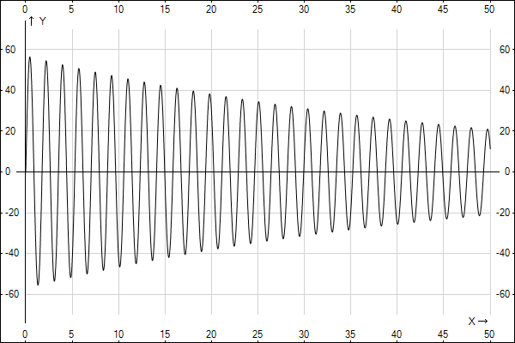

*Задание 3:* Переходной процесс в САУ качественно изменит свой характер при условии, что процесс будет не колебательный, значит, корни уравнения **ap2+bp+c** будут действительными и положительными, например  **4p2+4p+1**  в этом случае **D=16-16 = 0;**

*Задание 4:* САУ становится не устойчивым, если хотя бы один из коэффициентов будет отрицательным.